Propuesta de estructura para la generación de un marco
lógico para la gestión integral de cuencas
Proposed structure for the generation of a logical framework for the integrated management of watersheds

Galván F.A.
Universidad Autónoma Metropolitana, México
lora@xanum.uam.mx

Angel Bustamante González
Colegio de Postgraduados en Ciencias Agrícolas, México
angelb@colpos.mx
Juan José Ambriz García
Universidad Autónoma Metropolitana, México
agj@xanum.uam.mx
Mario Roberto Martínez Menes
Colegio de Postgraduados en Ciencias Agrícolas, México
martinezmenes@gmail.com

Resumen

El devenir del manejo de cuencas ha tomado tres vertientes principales: la colecta rigurosa de datos ambientales para la modelación numérica; la administración de recursos, en particular el agua, para la distribución equitativa a los diferentes usuarios; y la gestión integral o integrada, donde se pone un fuerte énfasis en la participación de entidades sociales que se encuentran en desventaja frente a usuarios como la industria o la energía. Estos tres escenarios, que se supone trabajan para un solo concepto –el manejo integral de cuencas- se encuentran desvinculados, lo que ha provocado que se perciban como conceptos antagónicos.

Aunado a este problema, tenemos que conceptos tales como sustentabilidad, desarrollo sustentable, o desarrollo integral han aportado al debate más elementos de distanciamiento, que de convergencia. Así, tenemos que en la actualidad estos temas se abordan desde la economía, la administración, la sociología y antropología en el marco de las ciencias sociales; en cuanto a las ciencias agronómicas, están la edafología y las ciencias forestales, mientras que en el marco de las ciencias duras están la metrología, la hidrología y las matemáticas desde la modelación numérica. Esta diversidad de saberes se antoja suficiente y robusta como para generar un sistema eficiente de gestión integral de cuencas, sin embargo, no es así.

El objetivo de este documento es revisar los tres diferentes marcos conceptuales –monitoreo, administración y gestión- en los que se desarrolla actualmente el manejo de cuencas, y a partir de los elementos de cada uno, establecer un marco lógico innovador que permita transitar desde la base de la medición, hasta la gestión, como un solo sistema de análisis complejo, que derive en una hoja de ruta para la gestión eficiente de los recursos naturales.

Palabras clave: manejo de cuencas, gestión de cuencas, sistemas complejos, sustentabilidad, administración de cuencas.

Abstract
The evolution of watershed management has taken three main aspects: the rigorous collection of environmental data for the numerical modeling; the management of resources, in particular water, for equitable distribution to different users; and management comprehensive or integrated, where there is a strong emphasis on the participation of social entities found as a disadvantage against users such as industry or energy. These three scenarios, which are supposed to work to a single concept - the integrated management of river basins- they are unrelated, which resulted that they perceive as antagonistic concepts.
In addition to this problem, we have to concepts such as sustainability, sustainable development, or integral development they have contributed to the debate more elements of alienation, that convergence. Thus, we have that at present these themes are addressed from economics, management, sociology and anthropology within the framework of the social sciences; with regard to the agricultural sciences, are the soil science and forestry Sciences, whereas in the framework of the hard sciences are metrology, hydrology, and mathematics from numerical modeling. This diversity of knowledge seems sufficient and robust to generate an efficient system of integrated management of river basins, however, it is not so.
The purpose of this document is to review three different conceptual frameworks monitoring, administration and management- where is currently developing watershed management, and based on the elements of each, establishing an innovative logical framework to allow transit from the base of the measuring, up to management as a system of complex analysis, that it will lead to a roadmap for efficient management of natural resources.
Key Words: watershed management, watershed management, complex systems, sustainability, watershed administration.
Fecha recepción: Octubre 2014 Fecha aceptación: Abril 2015

Introducción
La persistente pobreza e inequidad es resultado de la disparidad de desarrollo en las regiones tradicionalmente marginadas del planeta, donde se han ensayado muchas de las estrategias de desarrollo regional, desarrollo sustentable, manejo integral, manejo incluyente, gestión de recursos y cuencas y administración de recursos y cuencas, y a pesar de los diversos experimentos, el devenir de estos conceptos no ha generado la base de conocimiento necesaria para establecer estrategias mínimas que ayuden al diseño, implementación y consecución de objetivos de desarrollo integral.

A más de diez años del establecimiento de Los Objetivos del Milenio, donde se plantean las metas para el combate a los problemas ambientales y de rezago en el desarrollo equitativo de los países, apenas se vislumbran los primeros resultados. Los Objetivos del Milenio, dictados por la Organización de la Naciones Unidas (ONU, 2010) tienen un nivel de cumplimiento aceptable. En cada uno de los ocho apartados, las metas planteadas cuentan con algún grado de ejecución. Es de hacer notar que los aspectos de educación, combate a la pobreza, salud y acceso al agua potable son los que presentan el mayor grado de avance, sobre todo en los países más pobres y en vías de desarrollo; sin embargo, este avance no es homogéneo, e incluso presenta disparidades dentro de un mismo país y región.

Por otro lado, el cambio climático es un problema que ataca la totalidad del planeta; modifica los patrones hidrológicos, los procesos agropecuarios con la intensificación de las sequías e intensifica los desastres naturales. En 2009, el Land Uses Change and Forestry (LULUCF), definió el cambio climático como un fenómeno complejo, del que resalta la modificación de los patrones hidrológicos. La modificación de los patrones hidrológicos es el que más amplios efectos provoca, ya que genera incrementos en los escurrimientos (inundaciones), sequías, deslaves, pérdida de la producción agrícola, pérdida de especies y sistemas ecológicos, contaminación de los sistemas de abastecimiento de agua potable, azolvamiento de los sistemas de drenaje y desagüe, problemáticas que evidencian la relación entre patrón hidrológico y el deterioro ambiental; estos fenómenos dependen del cambio e intensificación del uso del suelo para el crecimiento de ciudades, producción agrícola e industrial, etcétera. Es decir, que la modificación de la respuesta de los sistemas físicos a los eventos de lluvia incide en todos los aspectos del desarrollo humano: agua potable, producción agrícola, salud pública, entre otros eventos que se suponen naturales, son base de la pauperización de las poblaciones, lo que a su vez redunda en la migración de comunidades por la pérdida de su capital ambiental (Stigliz J.; Sen A. 2008).

Este proceso de explotación de recursos-pérdida de capital ambiental-pauperización de comunidades-migración, genera un ciclo que descapitaliza en dos aspectos a las comunidades: primero en el campo de los recursos base (materias primas), y segundo en el capital humano, como mano de obra que emigra. De acuerdo con el concepto de sustentabilidad, que engloba una base social, una base económica y una base ambiental, la pobreza en dos de ellas simplemente hace insostenible cualquier sistema.

La forma en que se ha enfrentado este proceso es con intervenciones desde el ámbito gubernamental, dirigidas a paliar los efectos en alguno de los tres espacios, sin embargo, no se establecen relaciones que las articulen con los otros dos subsistemas; además, la totalidad de las intervenciones están dirigidas a abatir el rezago y la pobreza en alguno de los 3 los ejes, y no a: a) identificar el problema, b) establecer estrategias de solución del problema, y c) mejorar los capitales.

El objetivo central de este documento es establecer un marco conceptual, que dé base a un marcológico, que permita diseñar estrategias de evaluación, planeación y gestión de cuencas, de forma estructurada, identificando los aspectos conceptuales y metodológicos de cada paso, así como los elementos que los concatenan (análisis de sistemas complejos). Para alcanzar este objetivo se realiza la revisión y desempeño de estos conceptos, a fin de establecer un marco lógico que los ubique dentro de un sistema de conceptos-valores, donde los aspectos sociales, económicos y ambientales se encuentran relacionados entre sí dentro de un complejo sistema de interacciones.

RECUENTO HISTÓRICO-CONCEPTUAL DEL MANEJO DE CUENCAS
MANEJO DE CUENCAS

El término manejo de cuencas comienza a aplicarse en forma relativamente extendida en América Latina y el Caribe a finales de la década de los sesenta. Proviene de una traducción libre y literal del término acuñado en Estados Unidos de Norteamérica de Watershed Management que, según la literatura, se inicia en los años 1930. El objetivo inicial era controlar la descarga del agua captada por las cuencas en cantidad, calidad y tiempo de ocurrencia. En Estados Unidos las técnicas de manejo de cuencas se aplicaban mayormente en las cuencas de montaña, zonas dedicadas a bosques y pastos y poco habitadas y con precipitación pluvial. Con este paradigma para mantener una cuenca sana se debe tener en cuenta la conservación y uso sustentable de los bosques y de la biodiversidad, mantener los suelos vivos mediante terraceo y el uso de materia orgánica. También debe considerarse mantener el agua lo más arriba posible de la cuenca, de tal manera que el agua se infiltre lentamente a la fase subterránea. Es decir, el objetivo del manejo del agua y de la cuenca es evitar que se erosione el suelo, se pierda la vegetación original y se vacíe rápidamente.

Esta disciplina nace a partir de la mecanización de los sistemas agrícolas, entendiendo que una disciplina se define como el conjunto de conceptos, técnicas y tecnologías que permite el manejo de factores que componen a un fenómeno, mientras que una ciencia abarca a saberes y disciplinas que permiten la comprensión de un campo de la naturaleza. A finales del siglo XIX se realizaron las primeras colectas de datos relacionados con el tema; estos estuvieron dirigidos principalmente a desarrollar planes de manejo fluvial, dado que en esa época el grueso del transporte de materias primas y productos se realizaba por vía fluvial.

Posterior a la Primera Guerra Mundial, las demandas de materias primas -alimentos, maderas y acero- y energía se contemplaban como un elemento de interés creciente, aunado a la urgencia de producir cada vez más, más rápido y mejor. Desde este paradigma se abren grandes extensiones de terrenos para implantar sistemas agropecuarios, sumado a esto los eventos hidrológicos de inundaciones impactan a los distritos agrícolas, con la consecuente pérdida de cosechas. El enfrentar el manejo de las grandes extensiones de terreno con mano de obra limitada, obliga a recurrir a la mecanización intensa y a la investigación recién adquirida sobre los químicos en dos vertientes: el control de plagas y el incremento de la productividad.

La producción mundial de alimentos se incrementa de dos a cinco veces respecto a los sistemas tradicionales, a través de utilizar variedades mejoradas de granos, cultivando una sola especie durante todo el año (monocultivo), y con la ayuda de la aplicación de grandes cantidades de agua, fertilizantes y plaguicidas. La motivación principal fue erradicar el hambre y la desnutrición en los países subdesarrollados (Hazell, 1985).

La historia del manejo de cuencas en México se considera inicia con la intervención de Borlaug (Borlaug, 1949; Borlaug, 1950) en Sonora, y se ha orientado bajo tres enfoques específicos: la producción de agua para usos humanos, la producción agrícola, y muy recientemente, la gestión integral del agua (Lira et al., 2012). La primera fase de desarrollo en México se inicia en la época post revolucionaria, cuyo objetivo era generar la infraestructura necesaria para el desarrollo económico del país, donde sobresale la construcción de caminos, ferrocarriles, acueductos y presas. En 1942 se funda el Departamento de Conservación de Suelos de la Comisión Nacional de Irrigación con énfasis en la producción agrícola.

En este contexto, para 1950 se han creado las 7 Grandes Comisiones de Cuenca: Cuenca del Río Lerma, Cuenca del Río Balsas, Cuenca del Lago de Chapala, Cuenca del Papaloapan, Cuenca del Río Bravo, Cuenca del Río Usumacinta y Cuenca del Valle de México, estos sistemas se orientaron a la construcción de presas que en conjunto alcanzaron 150 km3 de almacenamiento global, y 6.3 millones de hectáreas de riego, abastecimiento de agua potable y generación de energía eléctrica. Sin embargo, los problemas de azolvamiento en presas, compactamiento y salinización de suelos, y en general, de pérdida de suelos en los distritos de riego fue tal, que se reorienta el concepto de manejo de cuencas, pasando de la producción agrícola a la investigación en pérdida de suelos y evaluación de escurrimientos, con miras a la rehabilitación de sistemas hidrológicos, donde destacan las experiencias del Proyecto Lago de Texcoco y el Rescate de la Zona de Xochimilco-Tláhuac. Al pasar de un enfoque aplicado, a la investigación, las entidades de gobierno delegaron el Manejo de Cuencas a las casas de estudio (SAGARPA, 2005; Dourejeanni, 2005).

Este escenario cambia al abrirse a la investigación civil, la tecnología militar y espacial, a través de la aplicación de Sistemas de Información Geográfica (SIG) y de cómputo avanzado. A partir de los años ochenta con los modelos hidrométricos, de lluvia y de arrastre de suelos validados con datos observacionales, se inician los trabajos de la percepción remota y el manejo de información geográfica.

A nivel mundial, en la segunda mitad de los años noventa, el avance tecnológico en los sistemas computacionales permite el avance del conocimiento, en Europa se establecen los criterios de evaluación de suelos en sistemas acoplados a la evaluación hidrométrica bajo la figura de los modelos numéricos; inicialmente son de orden conceptual, debido a que las evaluaciones numéricas requieren de un volumen de datos que los investigadores por sí mismos no pueden colectar, sumado a esto, se tienen tecnologías de equipamiento muy difíciles de implementar para la colecta de esos datos en campo, especialmente para el factor hidrológico. El primer intento de análisis riguroso del fenómeno sobre los factores de incidencia y con una metodología de medición acoplada es la Ecuación Universal de Pérdida de Suelo (USLE) (Wischmeier et al., 1978).

En esta misma década, la escuela francesa integra a USLE el factor tiempo, a través de las variables de escurrimiento (RUSLE), dirigiendo la mirada del análisis a un último elemento aún no considerado: el tiempo; con esta inclusión, las necesidades de información para los modelos propuestos se intensifican en calidad y cantidad (Williams, 1990. EPIC; Eswaran et al., 2000).

LA ADMINISTRACIÓN DE CUENCAS
De manera paralela al desarrollo del concepto de Manejo de Cuencas, en el ámbito mundial, las tendencias económico-expansionistas siguen empujando hacía la producción acelerada de bienes y alimentos, debido al incremento acelerado de la población en la posguerra, entrando en una carrera en contra de la naturaleza. De forma global, entre los años 1940 a 1984 la producción de grano mundial aumentó en 250 %. Con los distritos de riego en monocultivo, aparecen los conceptos de saturación de mercado, caída de precios, precio umbral, precios de garantía, en este escenario, los pequeños productores pasaron a ser representantes de la ineficiencia tecnológica, y condenados a la desaparición (Pérez Haro, 2013). En esta etapa, las ciencias de la administración y la economía generan las herramientas tales como planeación y el balance costo-beneficio, hasta hoy aplicadas en la administración de recursos naturales: optimización de rendimientos, optimización de cultivos, sistemas de monocultivos comerciales por encima de los cultivos diversificados de subsistencia.

Para la década de los setenta, si bien los resultados de la Revolución Verde, en cuanto a aumento de la productividad fueron espectaculares, los aspectos negativos ya eran evidentes: problemas para el almacenaje de productos y excedentes, excesivo costo de semillas y tecnología complementaria, dependencia tecnológica, cultivos tradicionales eliminados y la aparición de nuevas plagas. Por todo esto, la Revolución Verde fue criticada, desde el punto de vista ecológico, hasta el económico, pasando por el cultural e incluso nutricional. Sumado a lo anterior, en un proceso aparejado al surgimiento del libre mercado, que llega hasta el Tratado de Libre Comercio de América del Norte (TLCAN), los nuevos límites geopolíticos imponen nuevas reglas de intercambio comercial que piden un nuevo orden en cuanto a los productos a fomentar y cómo operar los distritos de riego.

Los equilibrios comerciales que se tenían de forma natural, por la pérdida de cosechas en inundaciones y sequías, y la diversificación de cultivos y los pequeños propietarios, sumado a las limitantes comerciales de cada país, se pierden ante los grandes distritos de riego y las nuevas técnicas agrícolas de producción masificada. Esto provoca que al perderse los factores no económicos que habían mantenido en equilibrio a los mercados, se deban reanalizar las relaciones causa-efecto entre los procesos productivos y económicos, para establecer nuevas estrategias de producción-comercio global.

La administración moderna es una disciplina que comenzó con economistas clásicos como Adam Smith y John Stuart Mill, quienes proporcionaron una base teórica a los conceptos de asignación de los recursos, producción y fijación de precios. Al mismo tiempo, innovadores como Eli Whitney, James Watt y Matthew Boulton desarrollaron herramientas técnicas de producción, tales como la estandarización, procedimientos de control de calidad, contabilidad y la planeación estratégica. Es evidente que en el ámbito de los recursos naturales, esos conceptos son poco aplicables, dada la alta variabilidad de las respuestas del medio ambiente. Sin embargo, fueron asimilados por la llamada Escuela Sistémica de la Administración representada por Norbert Wiener, John von Neumann, Ludwig von Bertalanffy, Daniel Katz, Robert L. Kahn y Stanford L. Optner.

La escuela sistemática propone una nueva forma de analizar los sistemas de producción, dando más importancia a las relaciones entre los componentes del sistema que permita alcanzar el objetivo planteado. Este aspecto de la administración vislumbra por primera vez, la necesidad de integrar los aspectos sociales de la explotación de los recursos naturales. En particular, la planeación estratégica vino a ser la herramienta que permitió abordar la administración de los recursos naturales, definida como:

"la determinación de los objetivos básicos (de explotación de un recurso) a largo plazo de una organización (comunidad, o entidad de gobierno), con el fin de identificar cursos de acción y asignar los recursos (económicos, estructurales y humanos) necesarios para su concreción" (Solís, 1976).

A partir de este concepto se realiza la construcción de un Sistema de gestión, que consiste en a) la definición de los objetivos, b) se establecen las metas de gestión, c) las rutas o actividades asociadas a cada objetivo estratégico y d) la definición de los ámbitos de acción. Este método de análisis de los sistemas de producción resalta un aspecto fundamental del actual manejo de cuenca, que es la evaluación del desempeño de la gestión administrativa (Instituto Latinoamericano y del Caribe de Planificación Económica y Social Limitada, 2003). Este aspecto es la preocupación de los tomadores de decisiones, tanto en la actividad privada como gubernamental y en todos los niveles de la gestión ya que permite hacer el seguimiento y mejoramiento de la gestión, para lo que es imprescindible poseer información confiable.

La evaluación del desempeño es parte del proceso de planificación e incluye el control, lo que requiere de una necesaria actividad de valoración de indicadores. Esto implica la medición, evaluación y en su caso, corrección de acciones, a través de variables de avance (medición directa), o de indicadores (medición indirecta). El proceso consiste en establecer parámetros de comparación, medir resultados, comparar los resultados obtenidos con los parámetros definidos, para identificar el grado de desviación de la actividad respecto a la planificación y definir el nivel de corrección que se requiere, o en su caso, la reformulación de objetivos. Dado que es imposible medir todos los aspectos (variables) de un sistema de producción, es necesario definir funciones críticas e identificar los puntos estratégicos de control, para decidir cómo y qué información recopilar. La totalidad de este proceso de medición es definido como la construcción de indicadores de eficiencia. (Wilson, 1974).

Con estos conceptos, la administración aporta al Manejo de Cuencas los principios, técnicas y prácticas, cuya aplicación a la producción de bienes derivados del manejo de recursos naturales, en particular agua y suelo, permiten establecer sistemas racionales de esfuerzo cooperativo, para alcanzar la explotación económicamente racional de dichos recursos, que de forma individual no sería factible lograr. Cabe señalar que en este punto los conceptos de índice e indicador son utilizados de forma equivalente, dado que la disciplina está en desarrollo, sin embargo, no lo son.

Finalmente, desde la década pasada, la mayoría de los países cuya agricultura se ha basado en la mecanización del agro, se enfrentan a una realidad que durante su gestación se vislumbró pero se consideró inalcanzable, al menos para esa generación: la agricultura industrial se apoya en cuatro grandes pilares, la maquinaria agrícola, el transporte de alimentos, los agroquímicos, y la biotecnología y los sistemas de riego; los dos primeros están relacionados directamente con la producción de petróleo, por lo que al agotarse supone una crisis alimentaria a nivel mundial. Esta condición de disponibilidad energética y el agotamiento de los recursos naturales por sobre explotación, es una preocupación de todos los gobiernos a nivel global, dado que es fuente de conflictos y desplazamiento de las personas.
LA SUSTENTABILIDAD
Las políticas sociales y ambientales actuales nunca fueron concebidas para enfrentar de manera integrada la pobreza y el deterioro ecológico, mucho menos para promover el desarrollo económico y la conservación de los recursos naturales. Sin embargo, y desde que se empezaron a realizar formalmente los programas para las regiones más pobres,se asumía la necesidad de mantener y mejorar los recursos suelo, agua y vegetación como requisito para sostener los incrementos productivos a largo plazo, ya que se ha llegado a la conclusión que no puede haber crecimiento económico sin bienestar social y ambiental. La política ambiental, fue más tardía en el reconocimiento de que la conservación de los recursos naturales es la base del desarrollo a largo plazo, definido como sustentabilidad. De acuerdo con la ONU, el Desarrollo Sustentable es:

“….aquel que satisface las necesidades de las poblaciones actuales, sin poner en peligro la capacidad de sobrevivencia de las generaciones futuras para satisfacer sus propias necesidades, conservando su patrimonio a lo largo del tiempo” (ONU, 2003, documentos del milenio).

Sin embargo, la necesidad de proveer de alimentos, viviendas y otros satisfactores a la creciente población mundial, ha llevado hacía el uso intensivo de los terrenos de labor, el desplazamiento y desaparición de vegetación endémica, así como la sustitución por espacios totalmente antropogénicos. El efecto más evidente de los cambios de uso del suelo, por parte del ser humano es el "cambio climático"; de acuerdo con Land Uses Change and Forestry (LUCF), dependiente de la ONU (Pieri et al, 1997).

…“el cambio climático es una función donde la respuesta más inmediata es sobre los patrones hidrológicos, que a su vez impacta sobre los procesos agropecuarios e intensifica los desastres naturales.”

La modificación de los patrones hidrológicos es el efecto que más fácilmente percibe el ser humano, como inundaciones, sequías, deslaves, contaminación de agua, azolvamiento de los sistemas de drenaje y desagüe. Es decir, que la modificación de la respuesta de los sistemas físicos, a los eventos de lluvia, incide en todos los aspectos del desarrollo humano: agua potable, producción agrícola, salud pública, asentamientos humanos, entre otros.

El incremento poblacional a nivel mundial se disparó a partir de los años setenta; este incremento ha obligado a los pobladores y a los gobiernos a buscar alternativas de desarrollo para nuevos asentamientos humanos. La presión sobre la tierra para los diferentes usos humanos obliga a la apertura de terrenos que de ordinario contienen sistemas bióticos no perturbados como bosques, selvas y manglares, que por lo mismo mantienen un equilibrio y una salud interna propios (Odum, 1998). Estos sistemas se caracterizan por tener intercambios de masa y energía siempre positivos, es decir, proveen al medio ambiente de la masa-energía necesaria para su sostenimiento, ofreciendo además servicios ambientales como la reconversión de contaminantes.

Como evolución natural de la apertura de terrenos a la explotación humana, se requieren dotar de infraestructura como caminos, centros poblacionales y centros de acopio-distribución, incrementándose la intrusión sobre la zona y su fragmentación. Es evidente que los servicios ambientales que originalmente ofrecía el sistema se reducen o desaparecen y en algunos casos se revierten, pasando a ser un elemento más de contaminación global.

Las cuencas hidrográficas son sistemas cerrados para el flujo de masa en términos de agua, suelo y vegetación, sin embargo, mantienen una influencia fuera de su entorno a través de la fauna, la producción de oxígeno y la captura de carbono. De ordinario, se ha pensado en ellas como sistemas conservativos, cuya producción interna de masa y energía es continua e inagotable. Sin embargo, la experiencia nos dice que no es así; a lo largo del país se han hecho normales los paisajes de depredación, desde áreas con pequeñas parcelas agrícolas, hasta grandes zonas semi desertificadas; otra constante es su presencia en casi todos los tipos de pendientes, desde las zonas planas, hasta las sierras más plegadas y muy particularmente, sobre las zonas con presencia significativa de lluvia.

El clima, las plantas y el suelo dentro de una cuenca están ligados entre sí de tal forma que constituyen combinaciones únicas de características físicas y biológicas que dan como resultado el medio ambiente; asimismo, cada combinación es capaz de asimilar y transferir materia y energía en tasas específicas y, por ende, cada combinación representa un potencial específico de productividad (Oswald; Galván, 2011).

En 2010, el (LUCF), determinó que el cambio climático es un fenómeno complejo, que agrupa diferentes problemáticas: el incremento de la actividad solar, la emisión de gases de invernadero, el adelgazamiento de la capa de ozono y, sobre todo, el cambio de los patrones hidrológicos; estos últimos dependen del cambio e intensificación del uso del suelo para el crecimiento asentamientos urbanos, producción agrícola e industrial, comunicaciones y transportes (Pieri et al., 1997). Estos eventos que se suponen naturales, son base de la pauperización de las poblaciones, por la pérdida de su capital ambiental, así como la pérdida de las inversiones en infraestructura productiva, dada la alta posibilidad de no lograr su recuperación económica si los sistemas naturales no eran capaces de mantener sus niveles de producción por largos periodos de tiempo.

Sumado a lo anterior, para determinados grupos sociales se requerían acciones integradas a las dimensiones productivas, para hacer exitosos los propios objetivos ecológicos. Ya en los años ochenta era plenamente reconocida la necesidad de tal integración, aunque no existieran programas que de forma explícita y formal lo intentaran (Dourejeanni, 2005). A partir de entonces, y con el desarrollo sustentable como orientación, se ha venido asumiendo que la superación de la pobreza y la protección ambiental son propósitos compatibles, aunque con pocos intentos concretos de aplicar políticas simultáneas para ambos objetivos (Provencio, 2003). La base política del cambio climático es asociada a los modelos de desarrollo regional; las políticas de desarrollo equitativo pretenden evitar las confrontaciones por la explotación de los recursos naturales, y toman la emisión de gases como índice del manejo técnico-tecnológico de los países. China niega la adhesión al protocolo de Kioto al considerar que limitará su desarrollo económico.

Finalmente, con la internacionalización del desarrollo sustentable y de la temática ambiental, impulsados por la FAO, el territorio de una cuenca es definido como la base adecuada para crear capacidades de gobernabilidad y de gestión de los espacios naturales. Lo que hasta hace 10 años era territorio para el manejo del agua, se convierte en un territorio para la gestión ambiental integral, al incorporar las dimensiones social y económica del desarrollo sustentable.

LA GESTIÓN INTEGRADA DE CUENCAS
El manejo de cuencas es un tema que fue asociado inicialmente a controlar la captación del agua de una cuenca, como áreas de grandes inversiones en obras hidráulicas dirigidas a aumentar la oferta de agua, energía y navegabilidad, luego a la protección y conservación de sus recursos y, por último, al mejoramiento de la calidad de vida de sus habitantes (SAGARPA, 2005), que es la base de la Gestión Integrada de Recursos Hídricos. En este punto, el concepto de integración o integralidad se deriva de la conjunción de técnicas para la obtención de diferentes objetivos de manera simultánea.

Entre las metas de los Objetivos del Milenio, está el de atender los problemas relacionados con el desarrollo de las naciones, entendiendo por desarrollo el crecimiento positivo de la balanza comercial, así como la producción de bienes y servicios que las poblaciones requieren. El crecimiento poblacional que se dispara a partir de los años setenta, obligó a la apertura de terrenos para asentamientos humanos y la producción de alimentos, pero al ser un crecimiento no planificado, estos asentamientos se ubicaron en ecosistemas como bosques y selvas, modificando su estructura, sanidad y capacidad intrínseca de generar masa y energía, rompiendo sus equilibrios naturales.

Actualmente nos encontramos ante una contradicción fundamental, ya que queremos preservar a los treinta millones de especies con las que compartimos el planeta, pero al mismo tiempo nuestra cultura y su modelo de producción y consumo insisten en que el mundo está hecho para el servicio exclusivo de los intereses humanos. En este contexto, la amenaza del terrorismo internacional y las perspectivas de guerra no son el único elemento de inseguridad para el hombre, también lo son las convulsiones económicas, la degradación ambiental y la escasez de recursos naturales (Pérez Haro, 2010). Las confrontaciones entre comunidades, regiones y países por la rectoría y explotación de los recursos que son base del desarrollo económico es el aspecto que esta política mundial pretende evitar.

En este escenario, el concepto de gestión es el último aporte de la Ciencias Sociales al Manejo de Cuencas. Los aspectos sociológicos se centran en la equidad, inclusión, conservación del medio ambiente y desarrollo humano, para perfilar el actual concepto de Sustentabilidad, fielmente representado por los Objetivos del Milenio en su revisión 2010 (ONU, 2010). Lagestión del ambiente comprende un conjunto de actuaciones y disposiciones necesarias para sostener el capital ambiental suficiente que eleve al máximo posible el patrimonio natural y la calidad de vida de las personas, todo ello dentro del complejo sistema de relaciones económicas y sociales que condicionan ese objetivo (Ortega et al., 1994). Sin embargo, las políticas de Gestión Ambiental Integrada de Cuencas aún están en proceso de evolución en el mundo, sobre todo, por la falta de consensos globales sobre los conceptos y cómo utilizarlos.

En este punto el Manejo de Cuencas adquiere la configuración conceptual y metodológica actual: la cuenca es la unidad espacio-temporal donde los factores de fisiografía, vegetación y clima generan combinaciones únicas de transferencia de masa y energía, que son modificadas por las necesidades humanas de producción económica para su sostenimiento que es la fase de administración, dando pie para a la integración de las relaciones sociales entre regiones para pasar a la gestión integrada de cuencas (Cotler, 2008;SAGARPA, 2005).

GOBERNABILIDAD VS GOBERNANZA
El término gobernanza viene utilizándose para designar la eficacia, calidad y buena orientación de la intervención del Estado, que proporciona a este buena parte de su legitimidad en lo que se define como una "nueva forma de gobernar" en la globalización del mundo. Sobre todo, se emplea en términos económicos, pero también sociales o de funcionamiento institucional, esencialmente para describir la interacción entre sus distintos niveles, sobre todo cuando se producen grandes cesiones competenciales hacia arriba y hacia debajo de la estructura social u organizacional. También es utilizado el término para designar la forma de interacción entre la administración pública con las organizaciones privadas o de la sociedad civil, que no obedecen a una estructura jerárquica, sino a una integración en red (Stigliz y Sen CEE).

Según la Comisión sobre Gobernanza Global, la gobernanza es "la suma de las múltiples maneras como los individuos y las instituciones, públicas y privadas, manejan sus asuntos comunes. Es un proceso continuo mediante el que pueden acomodarse intereses diversos, e incluso en situación de conflicto, para llegar a la creación de un plan estratégico. Incluye las estructuras formales (instituciones de gobierno) y los regímenes con poder para imponer obediencia (sociedad civil), así como arreglos informales que las personas y las instituciones han acordado (Pahl, 2008).

En las últimas dos décadas, se ha incrementado la percepción de que las relaciones entre las instituciones y la sociedad civil se han modificado a partir de la posesión y explotación de recursos energéticos, hídricos y naturales en general. Esta modificación se ha dirigido invariablemente hacía los espacios de conflicto y confrontación, por lo que existe una tendencia a favor de conceder una mayor oportunidad a los instrumentos participativos de la sociedad civil; la reflexión en pro de una mayor inclusividad va ganando terreno, siendo la participación ciudadana uno de los puntales del nuevo estilo de gobernanza. Sin embargo, la implementación de instrumentos y procesos participativos aún no has sido del todo generados.

En contra cara, la gobernabilidad se refiere a dos acepciones principales: la primera, surgida de los informes de Banco Mundial (1993), que la define como un estilo de gobierno caracterizado por un mayor grado de cooperación e interacción entre el Estado y actores no estatales, en el interior de redes sociales que permiten la toma de decisiones mixtas públicas y privadas. Y la segunda se define como un conjunto de modalidades de coordinación de las acciones individuales, entendidas como fuentes primarias de construcción del orden social; por extensión, gobernabilidad es definida como cualquier forma de coordinación social (Pahl, 2008).

La gobernabilidad desde una óptica simplista, es una serie de procedimientos tales como el apoyo legislativo al ejecutivo o la ausencia de trabas sistemáticas que malogren la eficacia de las políticas públicas dirigidas a proveer de servicios básicos (agua potable), educación y seguridad a la población. Es por esto que los organismos internacionales se interesan por la gobernabilidad, dado que tiene implicaciones concretas en cómo los gobiernos alcanzan los objetivos de la protección al medio ambiente.

Por tanto, la gobernabilidad es el resultado de las relaciones causa-efecto entre la sociedad, el Estado y las fuerzas económicas, de tal forma que la gobernabilidad se relaciona con el ejercicio del gobierno y todas aquellas entidades estructurales y sociales necesarias para que el gobierno pueda desempeñarse con eficiencia y legitimidad en su papel rector. Se puede expresar como el conjunto de instituciones de gobierno sólidamente estructuradas, lo que trae como consecuencia el libre ejercicio de la voluntad del Poder Ejecutivo, mediante la obediencia cívica y acuerdo tácito hacía todas sus acciones por parte del pueblo.

Por lo anterior se deduce la necesidad de mayores esfuerzos enfocados a la reducción de los problemas antes mencionados. Por tal motivo el presente trabajo se sustenta en el combate a esta problemática, a través de una propuesta de desarrollo integral, donde el aspecto social, económico y ambiental se encuentran asociados el uno con el otro de manera que no se caiga en los intentos excesivamente especializados en un solo aspecto, y que dejan fuera la dinámica de los sistemas en los que se interacciona.

CONSTRUYENDO EL MARCO LÓGICO
EL MANEJO DE CUENCAS: LA FASE DEMONITOREO

El manejo de cuencas es un sistema de subconjuntos contenidos en su totalidad unos en otros, pero sobre todo, establece que el manejo de cuencas en su enfoque tradicional, solo es la observación de tres recursos: agua, suelo y vegetación (figura 1).

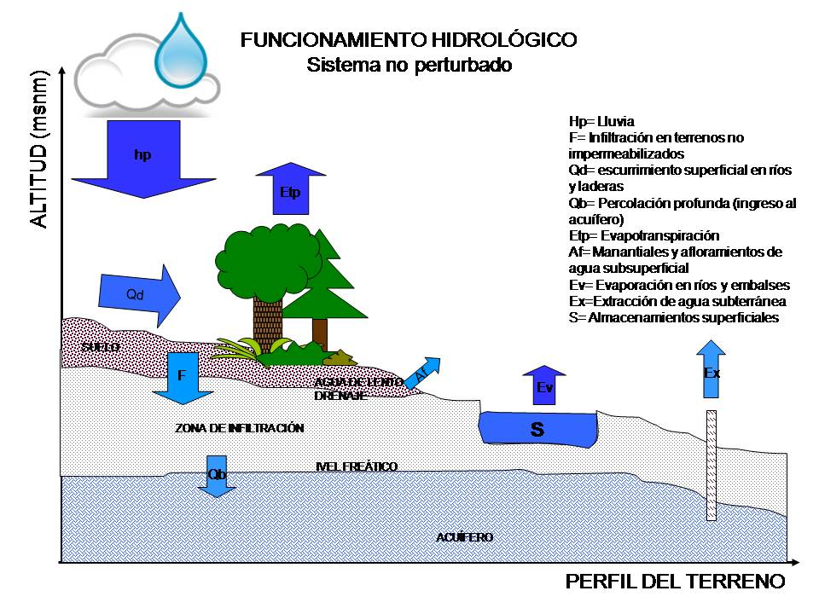
Tomado de: Arquitectura solar. Lacomba, Galván 2012.
Figura 1. Monitoreo de cuenca.

“La cuenca esuna unidad territorial, definida por un criterio hidrológico: el drenaje hídrico en donde el agua que cae escurre hacia un mismo punto y desemboca en el mar o un cuerpo de agua interior; su dimensión vertical, se extiende desde la atmósfera hasta las estructuras geohidrológicas subterráneas y en su interior interactúan los seres humanos entre sí y con los factores bióticos de su territorio (Vich, 2010)”.

Este enfoque plantea que la gestión de recursos es solo sobre estos tres, uno contenido en el otro, para llegar a un manejo integral asumiendo la integralidad del medio ecológico, que no el humano, para plantear el ordenamiento: donde sí y donde no cultivar (Dourejeanni, 2005).Este concepto es representado por la ecuación general de balance de masa (Chow, 1964):

$$\frac{∆S}{∆t}=\frac{I-O}{∆t}$$
Donde:
ΔS= Cambio en el almacenamiento
I= Entrada de masa
O= Salida de Masa
Δt= Intervalo de tiempo

La cuenca es un sistema complejo que tiende al equilibrio interno, de tal forma que en una microcuenca de la cuenca pudiera existir excedencia ya sea de agua, suelo o vegetación, mientras en otra microcuenca existe de forma simultánea escasez de alguno de los recursos, pero si se une ambos subsistemas, la sumase expresa:

Es decir, la producción de agua, suelos o biomasa de una cuenca puede ser positiva, negativa o estar en equilibrio. Pero la evaluación que realiza el manejo de cuencas de éstos recursos no es suficiente para la administración, dado que solo toma en cuenta el balance global, y no los remanentes internos de cada subsistema. Dicho de otra forma, este concepto no toma en cuenta la disponibilidad interna y las tasas de producción en tiempo, que son la base de la administración de cualquier recurso (Lacomba, Galván, 2012).

La disponibilidad es la cantidad existente de un recurso, dentro de un espacio geográfico, en función de la escala y el tiempo que produce una cuenca; el proceso de producción en el sistema natural tiene un fuerte componente aleatorio, que depende de variables meteorológicas como la lluvia, viento, presión, entre otras; en las variable terrestres tenemos altitud, ubicación geográfica, relieve, tipo de suelo, mientras en las variables de vegetación son tipo de vegetación, densidad, sanidad, tal que:

$$Disponibilidad=f\left(condiciones meteorologicas, condiciones fisiográficas, cobertura vegetal\right)$$

En este punto, la disponibilidad es una variable espacial, que se puede igualar al balance de masa; una segunda condicionante es que esta sea siempre mayor a cero, es decir, que se requiere de “algo” a administrar, entonces:

$$Disponibilidad=f\left(meteorología, fisiografía, cobertura vegetal\right)>0$$

Como último elemento de la construcción del concepto, es que esta primera definición de disponibilidad se refiere al aspecto espacial. Se retoma la ecuación de balance general de masa, se plantea como dependiente del tiempo, esto significa que hay un lapso de tiempo con excedencia, y durante el tiempo complementario, existe escasez, logrando a lo largo de un ciclo su equilibrio, por tanto la disponibilidad en una forma más completa es:

$$Disponibilidad=f\left[f\left(meteorología, fisiografía, cobertura vegetal\right)\right] dt>0$$

De tal forma, que la disponibilidad, bajo el actual concepto de sustentabilidad es:

$$Disponibilidad=\iint_{dx,dy}^{dt}{f\left(meteorología, fisiografía, cobertura vegetal\right)dx dy dt>0}$$
Finalmente, la combinación de ambas condiciones –espacio-tiempo- genera un sistema fragmentado, donde existirá escasez temporal y espacial, o temporal, o espacial. Esto significa que la disponibilidad se define como la cantidad de un recurso factible de aprovechamiento en un territorio dado, para un intervalo de tiempo dado.

Esta construcción del concepto de disponibilidad, plantea que el recurso deba estar en un eterno estado de evaluación en espacio y tiempo. Este enfoque simplifica el modelo del medio ambiente a una evaluación de los recursos naturales, y justifica la existencia y operacionalidad del manejo de cuencas en su faceta actual, pero no contempla la injerencia del ser humano, sobre todo con los aspectos culturales, económicos y políticos, es decir, la dimensión social en las fases de conocimiento teórico-cognoscitivo, o práctico-productivo no es considerada. Este modelo conceptual sería representarlo por la figura 2:

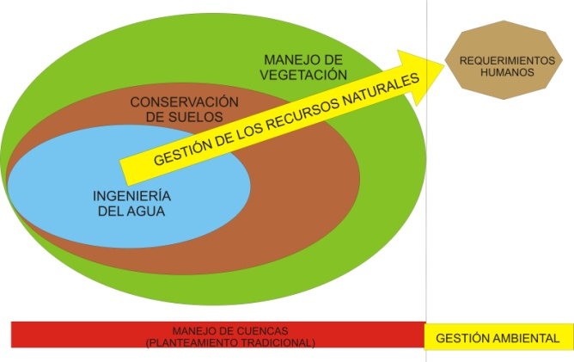
Modificado de Dourejeanni, 2005.
Figura 2. Modelo conceptual.

Entonces, para poder administrar cualquier recurso se requiere una base evaluatoria que determine la cantidad de recurso susceptible de explotar, y es una actividad fuera del ámbito del manejo de cuencas.

ADMINISTRACIÓN DE RECURSOS NATURALES
Administrar es gobernar, dirigir, ordenar, disponer y organizar. Para gestionar se requiere de un conjunto confiable y organizado de datos que constituye el marco de referencia de un fenómeno específico, tal que permita prevenir y/o resolver problemas y tomar decisiones. La información aporta significado y sentido a las cosas ya que mediante el conjunto de datos forma los modelos del pensamiento que permiten proyectar a futuro, resolver en tiempo y acompañar procesos para la concreción de objetivos.

La Administración se refiere a la planificación, organización, dirección y control de los recursos (humanos, financieros, materiales, tecnológicos, del conocimiento, etcétera) de una organización, con el fin de obtener el máximo beneficio posible; este beneficio puede ser económico o social. Considerando la definición y aplicándola a los recursos naturales:

Planificar: Es el proceso que comienza con la visión que se tiene de un evento específico, como es la captación o la distribución de agua; esta visión es de conjunto, dado que son comunidades (agrícolas, industriales, urbanas) las que se benefician o se encargan de la actividad. En el caso de los recursos naturales, los factores sociales, políticos, climáticos, económicos, tecnológicos, generan un entorno turbulento donde la planificación se dificulta y se acortan los plazos de la misma, y obligan a las organizaciones a revisar y redefinir sus planes en forma sistemática y permanente.

Organizar: Implica diseñar, en primer lugar, la hoja de ruta, donde se plasman la totalidad de acciones y posibles eventualidades que rodean a cada actividad, definiendo responsabilidades y obligaciones; en un segundo tiempo se establece la forma en que se deben realizar las tareas y en qué secuencia temporal, identificando los elementos capaces de condicionar el logro de objetivos (ruta crítica)

Dirigir: Es la influencia o capacidad de persuasión ejercida por medio del liderazgo sobre los individuos para la consecución de los objetivos fijados; en el caso de la administración de los recursos naturales, este punto es ausente. Dado que los beneficiados son múltiples, y los impactos económicos también, este proceso se intercambia por la intervención social donde los actores acuerdan acciones de beneficio mutuo. Una forma de garantizar el éxito de este paso es hacer que la toma de acuerdo se base en la toma de decisiones usando modelos lógicos.

Control: Es la medición del desempeño de lo ejecutado, comparándolo con los objetivos y metas fijados; se detectan los desvíos y se toman las medidas necesarias para corregirlos. El control se realiza a nivel estratégico, nivel táctico y a nivel operativo; la organización entera es evaluada, mediante un sistema de control de gestión.

En el caso de los recursos naturales tenemos, que a partir de la disponibilidad se establece el marco de la planificación, organización y dirección, quedando trunca la fase de control dado que los procesos naturales cuentan con un componente aleatorio. En sistemas hipercomplejos y dinámicos como es el medio ambiente, el cambio es una constante y obliga a una permanente revisión y medición para el mejoramiento y/o adaptación de la administración, lo que lleva a poner énfasis en el control como fase de monitoreo.

Es decir, en la administración de los recursos naturales, la fase de control es sustituida por el monitoreo de los cambios en la disponibilidad; por otro lado, la intervención humana expresada como la explotación de algún recurso aporta el elemento superior de elemento hipercomplejo, derivado de la fuerte disparidad entre los niveles de intervención-capacidades de los actores, de tal forma que los horizontes de influencia son muy distintos entre ellos. Entonces, para alcanzar algún grado de monitoreo del binomio regeneración-explotación, es necesario identificar en un mapa de influencia-capacidad, los horizontes de responsabilidad de cada actor, a fin de que las actividades previstas en la fase de planeación sean ejecutadas en tiempo, por el actor adecuado (figura 3).

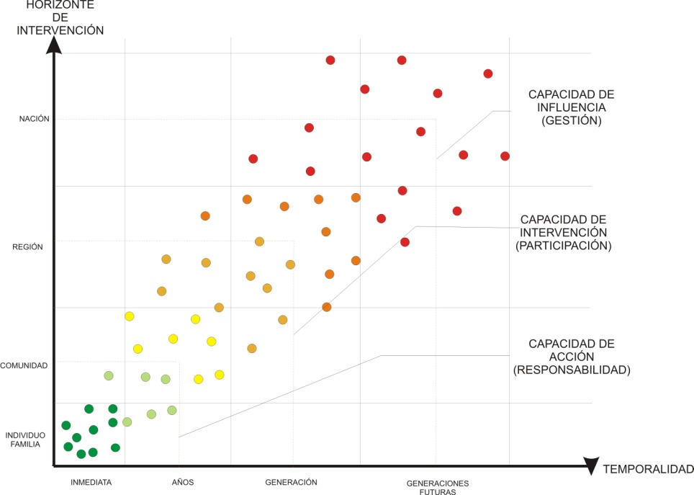
Modificado de: Bossel, 1999.
Figura 3. Mapa de influencia en el desempeño de actividades.

En el mapa de la figura 3, se muestra que las acciones inmediatas son del ámbito individual-familiar, por lo que la capacidad de intervención es inapelable, y tiene que ejecutar las acciones de decidir y de ejecutar, por tanto es una responsabilidad. Para el caso de la comunidad, el individuo solo participa en los órganos de gobierno de manera esporádica, y en el caso de comunidades rurales en alguna toma de decisión a través de la participación de asamblea comunitaria, sin embargo no tiene control sobre estos procesos. En este caso puede decidir en algunos casos, pero la ejecución recae en alguna estructura gubernamental diseñada exprofeso para su ejecución: agua potable, reforestación, producción agrícola. En un tercer nivel se encuentran los grandes grupos humanos, como naciones o continentes; en este caso en individuo no tiene incidencia alguna en la toma de decisión, ni la ejecución: se restringe a la gestión. El individuo se limita a emitir su opinión respecto a los temas ambientales sean o no de su espacio geográfico, por ejemplo, el cambio climático, y las tomas de decisión se trasladan a entes técnica y tecnológicamente "capacitados" para resolver esa problemática en particular. En este caso, tampoco tiene el individuo responsabilidad en la ejecución de las estrategias adoptadas. Existe un elemento intermedio entre la dimensión de la comunidad y las naciones, que es la región, en la que actualmente existe un vacío que permita determinar acciones y responsables de dichas acciones.

Un elemento importante de esta construcción es el tiempo: es una variable mesurable y determinante de la ejecución de cualquier acción. Cuando un fenómeno aparte de ser complejo, integra la variable tiempo, se trata de un proceso estocástico. Es decir, se establece una relación acotada entre variables conocidas, cuya sucesión y respuesta depende entre otras variables, principalmente del tiempo.

Tomando este mapa de influencia en el desempeño de actividades, se plantea un sistema de evolución entre la fase de monitoreo (manejo de cuencas), la explotación de los recursos (administración), y la concertación entre las grandes regiones (gestión). Este esquema se presenta en la figura 4.

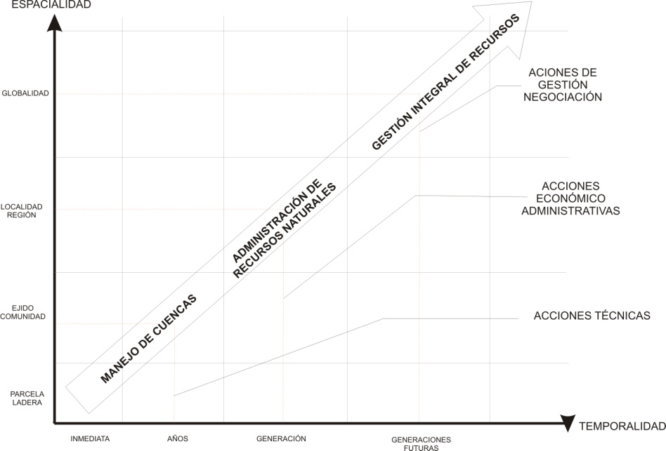
Figura 4. Mapa de capacidad-intervención en el desempeño de actividades.

La parte importante de esta construcción es a) la definición acotada de los conceptos que integran cada subsistema, b) la delimitación de capacidades-influencia de cada subsistema y c) la concatenación de estas capacidades-influencia de manera natural y articulada. La intención de esta construcción es evitar el traslape y duplicidad de actividades desarrolladas en cada subsistema, en un primer piso de conflicto; en un segundo piso de conflicto evita que las acciones definidas y ejecutadas en dos subsistemas sean antagónicas.

En resumen, bajo esta construcción se pretende que las comunidades sean capaces de articular un plan de manejo, con responsabilidades bien diferenciadas entre los individuos, para que sean adoptadas por los sistemas regionales de gestión y todos puedan confluir en un solo interés: el acceso alos recursos naturales.

GESTIÓN INTEGRADA DE CUENCAS

El concepto de gestión se aplica en el mundo empresarial como la acción o efecto de gestionar para el “bien” administrar. Si bien su significado cotidiano hace referencia a las diligencias que se realizan conducentes, al logro de los objetivos de un negocio o de una institución o de la vida personal, en nuestro ámbito podemos decir que se refiere al conjunto de acciones que se planifican y ejecutan para alcanzar los objetivos propuestos, que aseguren el desarrollo sostenible de los recursos naturales. Gestionar, de acuerdo con Puebla (2010), es tomar una serie de decisiones en función de la información disponible, que lleven a realizar acciones que aseguren el logro de los objetivos propuestos.

En este contexto, la gestión de la cuenca debe generar información, en primer lugar, para mostrar una línea de base del estado del recurso, en segundo, que permita tomar decisiones y en tercer lugar, en qué medida la ejecución de los planes están modificando el estado inicial del sistema, incluyendo las condiciones socioeconómicas, para determinar en qué medida se puede retroalimentar el plan de acción; esto es: a un sistema de gestión le soporta una plataforma de información confiable de la disponibilidad de los recursos naturales (figura 5).

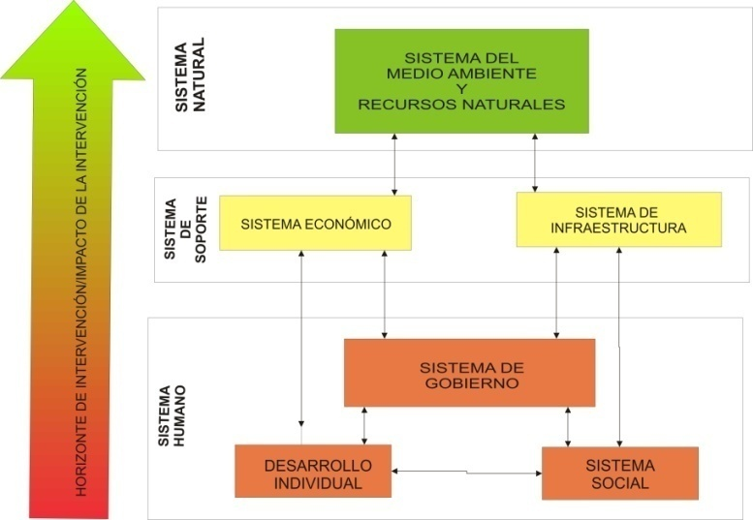
Modificado de: Bossel, 1999.
Figura 5. Estructura de un Sistema de Gestión.

La gestión de los recursos no debe limitarse simplemente a los aspectos técnicos, como mejorar la captación de agua en la cuenca, la medición del consumo o la regulación del riego agrícola. Esta gestión involucra la vinculación de los componentes sociales, culturales, económicos y de gobierno. Pero la desvinculación entre los 3 tiempos: evaluación, administración y gestión, así como la falta de instrumentalización de los conceptos, ha llevado a que se considere como “integral” a los procesos de participación social, por encima de los procesos de evaluación de la disponibilidad del recurso, y la gestión es considerada como el proceso de socialización de las problemáticas, no la toma de decisiones consensuadas.

Como fase propositiva es un enfoque basado en la gestión de territorios, tomando base la cuenca, para establecer los tres subsistemas descritos a) monitoreo continuo de la disponibilidad de los recursos, b) la explotación de dichos recursos a partir del balance producción-explotación, y c) la intervención de los actores, desde la unidad individual, hasta la regional, basada en información confiable. Esta construcción también contempla la integración espacial y temporal del territorio, de tal manera que permite evaluar el efecto acumulado de las intervenciones en cada subsistema, el impacto-influencia de las acciones entre subsistemas en los 3 ejes de la sustentabilidad: la conservación del medio ambiente, el bienestar humano, y la generación de riqueza de forma regional. La figura 6 presenta la estructura propuesta.

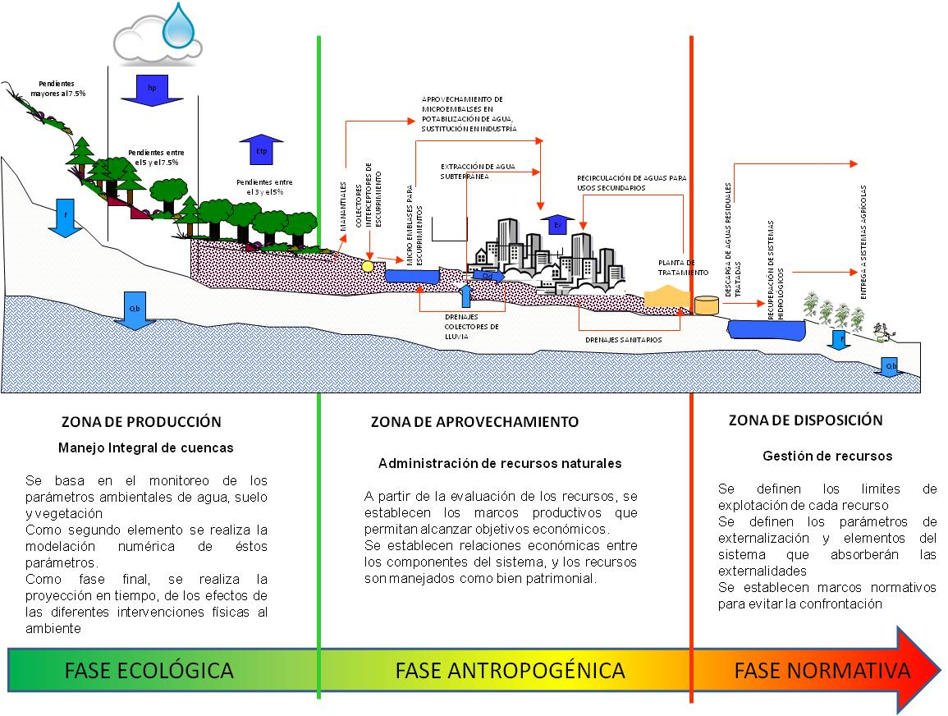
Tomado de: Arquitectura Solar, LacombaGalván, 2012.
Figura 6. Efecto acumulado de las intervenciones.

Este acercamiento requiere de un alto nivel de cohesión y organización social, redes sociales sólidas y bien estructuradas que incluyan la participación de los productores y la comunidad en el diseño de las políticas de intervención inmediata. Es decir, se requiere de la integración de los niveles agroecológicos y sociales para tener un plan de manejo con alto potencial de aplicación y éxito. En todos los casos, sobresale la evaluación medio ambiental (agua-suelo-vegetación). En la fase regional o superior se requiere de la comunicación efectiva y asertiva entre las unidades base (comunidad) con las entidades gestoras altamente especializadas, para permitir un flujo bidireccional de información que permite la generación de marcos normativos que regulen las políticas públicas dirigidas a atender las diferentes demandas de los diferentes grupos sociales que habitan una misma región

La utilidad práctica de este planteamiento es la generación de indicadores que vinculan las características físicas con la productividad, impactos ambientales, impactos a la salud y sustentabilidad, cuya valoración inicial permite la construcción de planes de manejo (administración de los recursos), para desembocar en la gestión integral (decisiones consensuadas).

La gestión de los recursos naturales entonces será la forma en que se relacionan el medio ambiente y el hombre a través de las relaciones de a) subsistencia y b) económicas. Es decir, se establecen los límites de explotación a partir de la dinámica ambiental. Para lograr esto se requiere de medir aspectos medio ambientales como cantidad de agua, calidad del agua, erosión de suelos, productividad agropecuaria; en la fase de explotación se miden productividad, calidad de la producción, destino, mercado real y potencial. El concepto propuesto es que la función no es unívoca y direccionada, sino bidireccionada entre ambos subconjuntos, y que la función de salida, en cualesquiera de las direcciones es la gestión ambiental. De forma sintetizada: la gestión del medio ambiente depende de la disponibilidad de los recursos naturales, y su respectiva demanda por parte de los sistemas productivos o de sostenimiento del ser humano (figura 7).

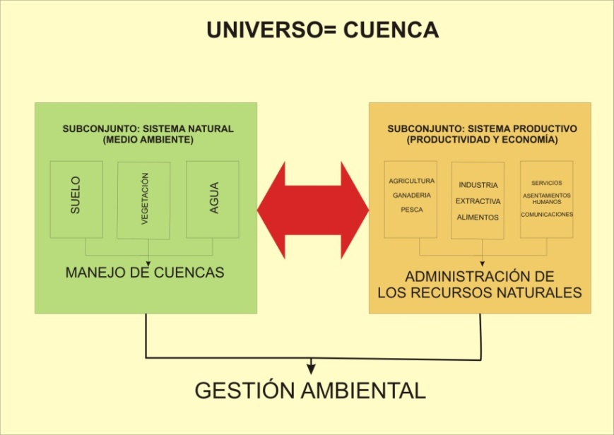
Construcción propia.
Figura 7. Relación entre el medio ambiente y las actividades económicas.

En este contexto, la gestión de la cuenca debe generar información, en primer lugar, para mostrar una línea de base del estado del recurso y, en segundo, en qué medida la ejecución de los planes están modificando ese estado como también las condiciones socioeconómicas de la misma y en qué medida se puede retroalimentar el plan de acción. Este planteamiento modifica la estructura de intervención en las cuencas, para pasar de un sistema dicotómico direccionado (figura anterior) a uno multidireccional recursivo, donde el monitoreo permanente de las variables que componen al sistema, dejan de ser de orden “prospectivo” o "evaluatorio" para pasar a ser determinantes y vinculatorias de las políticas públicas, a través de la participación social informada (figura 8).

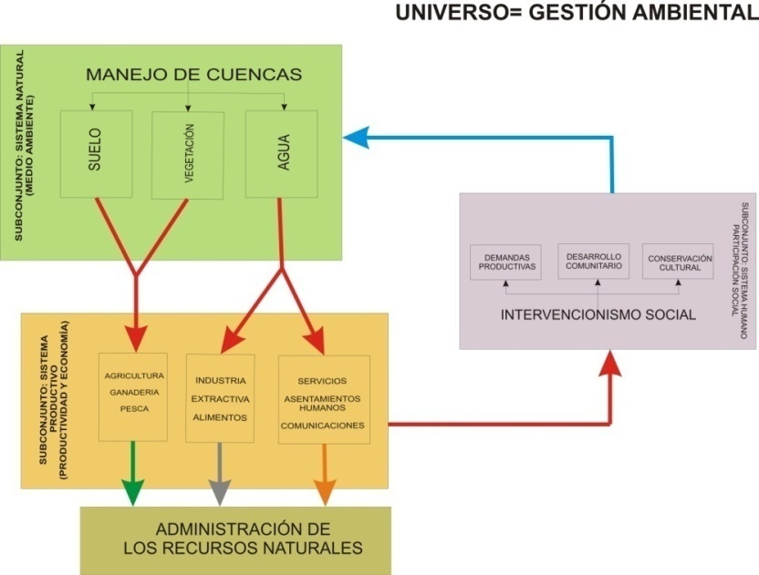
Construcción propia.
Figura 8. Gestión de cuenca. Estructura propuesta

Es decir, que el enfoque propuesto es un proceso concatenado (análisis de sistemas), donde en cada paso diferenciado existe un elemento central de evaluación (ambiental-económico-social) y diferentes funciones que los vinculan. Entonces, el espacio social de la gestión integrada de cuencas (figura 9), se reestructura de la siguiente forma:

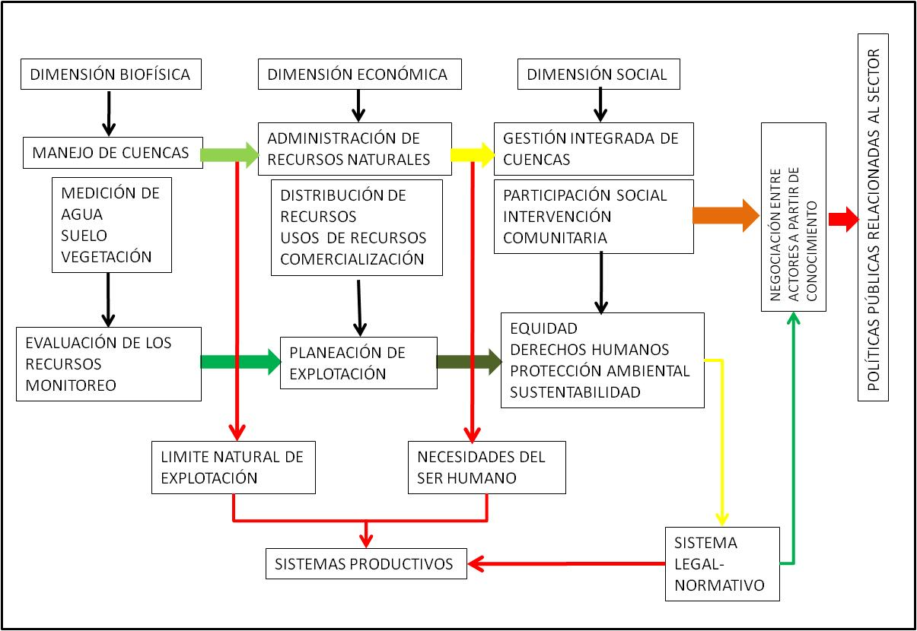
Figura 9. Espacio social de la gestión integrada de cuencas.

DISCUSIÓN
El concepto de Manejo Integral de Cuencas es un concepto en construcción; derivado de la forma en que el ser humano como sociedad se relaciona con su entorno. Estas relaciones de por sí complejas al interior de cada comunidad, se complican más cuando diferentes grupos humanos se relacionan a su vez, entre sí. Es decir, se confrontan entre sociedades por la forma de acceso, uso y conservación de sus recursos: lo local frente a lo global.

Es por esta complejidad que el término ha sido abordado por diferentes áreas de conocimiento, disciplinas técnicas, y hasta saberes empíricos, sin llegar a satisfacer cabalmente ninguno de los espacios en los que se ha tratado de asentar el término. Sumado a lo anterior, tenemos que la evolución de las relaciones de las sociedades con sus ambientes tan diversos, a lo largo del tiempo, tampoco ha permitido que el concepto ensaye sus propuestas, el tiempo es la variable dominante en el manejo integral de cuencas. Sin embargo y a pesar de la naturaleza compleja, el desarrollo un tanto lento de conceptos y métodos, acoplados a tecnologías que van a una velocidad mucho mayor, han permitido lograr un desarrollo en diversas direcciones, de elementos, conceptos y herramientas suficientes para plantear una base mínima de conceptos y métodos que interrelacionen todas estas propuestas y avances en un marco metodológico-conceptual común.

CONCLUSIONES
Las actuales tensiones ecológicas obligan a ampliar la reflexión moral del proyecto moderno de desarrollo, al concebir que la razón y la libertad en el proyecto de autodeterminación de desarrollo humano no puede escapar al determinismo de las leyes naturales y a los contextos de la interacción humana con el medio físico. La trascendencia de nuestras ideas abstractas de igualdad, justicia y autonomía, y los acuerdos formales de libertad y ciudadanía, pueden comportar también peligrosos actos de omnipotencia si no se valoran las consecuencias físico-prácticas que significa la creciente carrera contra la naturaleza.

Cada vez son más numerosas las evidencias empíricas aportadas por la ciencia sobre el creciente desajuste entre el mundo natural y el humano, así como es evidente la desvinculación entre los conceptos de manejo de cuencas, administración de cuencas, gestión de cuencas, y gestión integrada de cuencas; esta desvinculación entre temáticas ha provocado que cada concepto se vuelva central de un espacio de conocimiento, llevándolo a la hiperespecialización, es decir, a la eliminación de su conectividad con los otros temas, y por tanto, a una instrumentalización sesgada del concepto.

Bibliografía

Borlaug N.E.; Rupert J.A.; Ortega B.; Marino A.; Cavazos C.G. (1950). El trigo como cultivo de verano en valles altos de México. Oficina de estudios especiales. Secretaría de Agricultura y ganadería, México. Folleto de divulgación No. 10. 23 pp.

Borlaug N.E.; 1949. Report of the Office of Special Studies, S.A.G Mex., 1 September 1949-31 August 1950, Record Group 1.1, series 323, box 6, folder 38, RFA. These varietis included Supremo Kenya Rojo, Roca mex 481, Yaqui, Roca mex485, Kentana, Roca mex 483, and Roca mex 484. In a separate report, date don or after 1 October 1950. See Report of J. G. Harrar to the Natural Sciences Division and to the Advisory Committee on Agricultura, folder 61, RFA.
Banco Mundial (1993). Informe sobre el desarrollo mundial 1993: Invertir en salud.
Bossel H. (1999). IndicatorsforSustainableDevelopment: Theory, Method, Applications. A Report to theBalatonGroup. IISDINTERNATIONAL INSTITUTE FOR SUSTAINABLE DEVELOPMENT. ISBN 1-895536-13-8
Cotler A. H, Pineda L. R. (2008). Manejo integral de cuencas en México ¿hacia dónde vamos? Boletín del Archivo Histórico del agua.
Dourojeanni Axel (2005). Gestión de Cuencas Hidrográficas y Aprovechamiento Sostenible de los Recursos Hídricos.

Hazell Peter B. R. (1985). The Impact of the Green Revolution and Prospects for the Future. Vol. 1, No.1, 26 pp.
Instituto Latinoamericano y del Caribe de planificacióneconómica y social Limitada, 2003. Los indicadores de evaluación del desempeño: una herramienta para la gestión por resultados en América Latina. En: Boletín 13.
Lacomba R., Galván F. A. (2012). Arquitectura solar y sustentabilidad. México. ISBN 9786071712370. pp 399-427.
Lira M. A., Robles V. R. (2012). Estrategia Regional de Desarrollo. Gobierno Regional Metropolitano de Santiago, 118 pp.
Land use, land-use change, and forestry (LULUCF) (2009). Glosary of climate change acronyms, UNFCCC website.
Molard E., Vargas S. (2005). Problemas socio-ambientales y experiencias organizativas en las cuencas de México, IMTA-IRD, México.
Naciones Unidas (1999). Asamblea General. Distr. General A/RES/53/202 12 de febrero de 1999 Resolución Aprobada por la Asamblea General.
Naciones Unidas (2003). Hacia el Objetivo del Milenio de Reducir la Pobreza en América Latina y el Caribe Release Date: July, ISBN 13: 9789213221235Sales Number: 02.II.G.12588 page(s), United Nations, Economic Commission for Latin America and the Caribbean.
Naciones Unidas (2010). Objetivos del Milenio, Informe 2010. Declaratoria sobre el Cambio Climático. MDG Report 2010. Es- 20100612-r9.indd 1
Ortega, R. & I. Rodríguez (1994). Manual de gestión del medio ambiente. Fundación MAPFRE. Madrid.
Oswald S. U., Galván F. A. (2011). Water Resources in México. Cuernavaca Mor., México. ISBN 18655793. pp. 351-366, 367-377.
Pahl. W. C., Gupta P. D., Global Governance (2008). Governance and the Global Water System: A Teorical Exploration. vol. 14, no. 4.

Pérez H. E. (2013). Prospectiva de la agricultura en el desarrollo de México. El Cotidiano, núm. 177, Universidad Autónoma Metropolitana Unidad Azcapotzalco Distrito Federal, México, enero-febrero, 2013, pp. 47-60.
Pérez H. E. (2010). Solo no se produce lo que no se siembra; Posted on nov 19, 2010. Diario del Sur, Guerrero.
Pieri C. (1997). "Planning sustainable land management: the hierarchy of user needs". ITC Journal A 3, vol 4, pp. 223-228.
Provencio Enrique (2003). “Política económica Alternativa y sustentabilidad del desarrollo” Economía Informa, 316, abril-mayo, UNAM.
SAGARPA (2005). Uso, Manejo y Conservación del Suelo, Agua y Vegetación.
Solís M. L. (1976). Economía Ciencia e Ideología.
Stigliz J.; Sen A.; Fitoussi J.P. (2008). Mismeasuring Our Lives: Why GDP Doesn't Add Up. Report by the Commission on the Measurement of Economic Performance and Social Progress. French Republic and Comunidad Económica Europea (CEE).
Williams, J. R. (1990). "EPIC - Erosion Productivity Impact Calculator". Volume 1, Model Documentation. Volume 2, User Manual. Submitted as USDA-ARS Technical Bulletin Number 1768.
Wischmeier, W. H. and D. D. Smith (1978). "Predicting Rainfall Erosion Losses-A Guide to Conservation Planning". USDA Agric. Handbook No. 537. 58 pp.
Wilson E. M. (1974). Engineering Hidrology. ISBN 0333174437, Hong Kong. 232 pp.
Ven Ten Chow (1964). Handbook of applied hydrology: a compendium of water-resources technology, Volume 1. McGraw-Hill, 1964 - Science - 1495 pp.
Vich, Alberto (2010). En entrevista realizada por Graciela Fasciolo en septiembre 2010.

